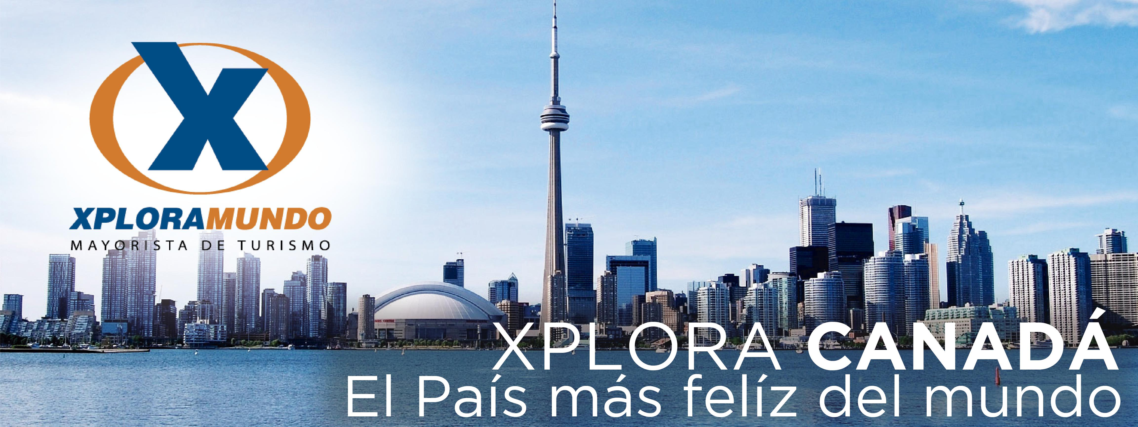

ROCOSAS CANADIENSES 2020
DESAYUNOS AMERICANOS
07 Días / 06 Noches

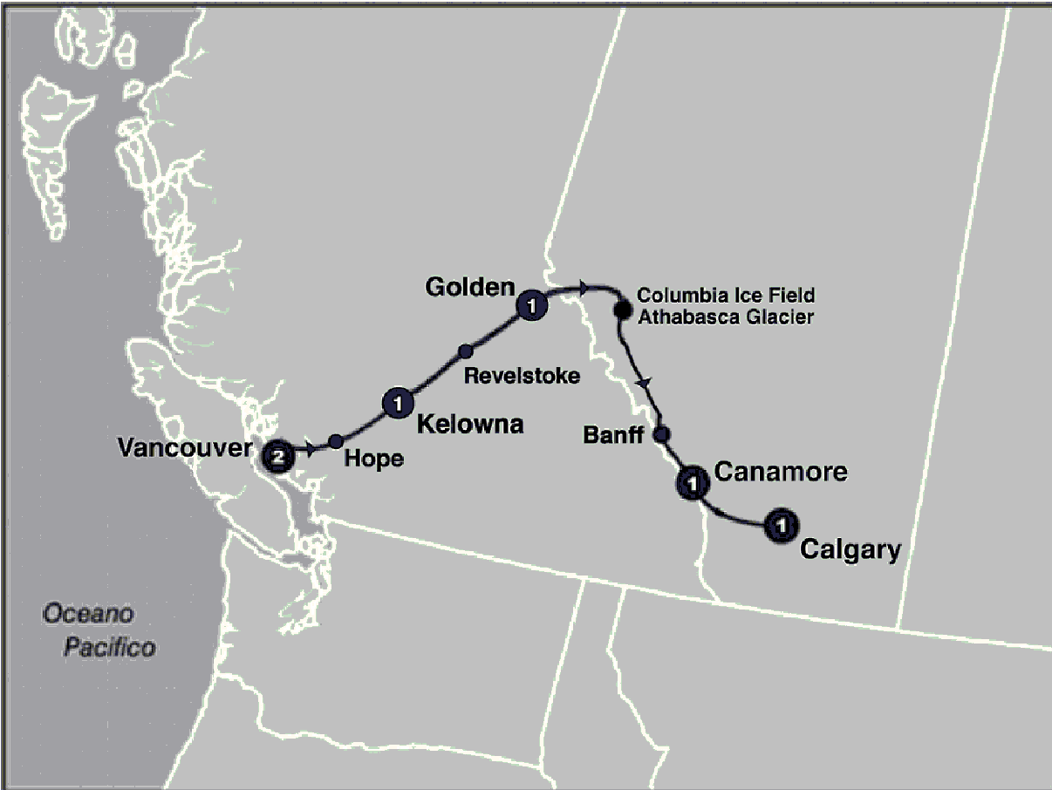

SALIDAS GARANTIZADAS

****2020****

Junio 9 23
Julio 7 21
Agosto 4 18
Septiembre 1 15 29

ITINERARIO

Dia 1: Vancouver
Recepcion en el aeropuerto y traslado a su hotel. Resto del dia libre. Alojamiento.

Dia 2: Vancouver
Desayuno Americano. Esta mañana iniciaremos la visita de la ciudad de Vancouver; la gran puerta hacia el Océano Pacifico y la más importante del oeste canadiense, se caracteriza por el contraste entre mar, montañas y su moderna arquitectura. Nuestra primera parada será el parque municipal más grande de Norte America, el Parque Stanley, un oasis verde de 400 hectáreas en el medio de esta moderna ciudad. Tendremos tiempo para disfrutar de senderos, flora y fauna, monumentos al aire libre y los famosos tótems indígenas, no olvidemos las maravillosas vistas de la bahía, de la ciudad y sus montañas costeras. Nuestra próxima parada será Prospect Point donde podremos tomar fotos del Puente de Los Dos Leones. Nuestro recorrido nos llevara hacia West End, pasaremos por el barrio chino, el más grande de Canadá, continuamos el Parque Reina Isabel, donde haremos parada. Este parque cuenta con bellísimos jardines que antiguamente eran canteras de piedras, dignos de fotos y admiración. El tour terminara en el histórico barrio el Gastown; donde podremos ver el reloj de vapor de 1977; adorables tiendas, galerías de arte estilo victoriano y restaurantes de primera línea y la terminal marítima de la cual parten los cruceros hacia Alaska siendo este un edificio que se caracteriza por su arquitectura y su techo simulando cinco velas. Tarde libre. Alojamiento.

Dia 3: Vancouver/ Hope / Kelowna
Desayuno Americano. Hoy partimos hacia a Kelowna, Saliendo de Vancouver pasaremos por hermosos pueblos que rodean la ciudad, incluyendo el barrio italiano, y la ciudad de Burnaby hasta llegar a la ruta Transcandiense, la cual une el país de este a oeste. Cruzaremos el rio Fraser para entrar así al valle del mismo nombre. Un valle fructífero, trabajado por inmigrantes menonitas, indígenas y chinos. Continuaremos nuestro viaje hasta Hope donde encontramos el paso que nos permitirá entrar a las Rocosas. Haremos parada en Merritt para almorzar (no incluido). Después de nuestro almuerzo, nos dirigimos hacia el Valle de Okanagan, famoso por sus frutas, por su lago y por la producción del "Vino de Hielo" donde se cosechan las uvas congeladas en la madrugada para ser prensadas y utilizar la parte que concentra mas azucar que luego se transformara en alcohol.. Realizaremos una parada en una de las bodegas más famosas de este valle, Bodega La Misión, donde podremos admirar una vista maravillosa del Lago Okanagan (135 km) y luego llegar a la ciudad de Kelowna, la ciudad más importante de este valle. Alojamiento.

Dia 4: Kelowna / Revelstoke / Golden
Desayuno Continental. Comenzamos el día cruzando el Valle de Okanagan, bordeamos el Lago Madera y el Lago Kalamalka, donde haremos una breve parada para tomar fotos y observar este bello paisaje llegando así a la pequeña ciudad de Vernon, haremos una parada para comprar frutas de la región. Seguimos bordeando el Lago Mara con más 89 km de largo llegaremos así al pueblo de Sicamuis, en este pueblo nos encontraremos con la carretera TransCanadiense, nuevamente. Realizamos nuestra parada para el almuerzo (no incluido) en el pueblo de Revelstoke, Aquí podremos ver el Rio Columbia, siendo importante en su época para el transporte de las pieles de castor. Continuamos viaje para entrar al Parque Nacional Revelstoke, parando para una pequeña caminata de 20 min aprox para admirar en su interior un bosque de cedros rojos, algunos con 600 anos de edad. Nuestra próxima parada será el Parque Nacional de los Glaciares con más de 150 glaciares, oportunidad de una bella foto. Nuestro recorrido termina por el día llegando así al pueblo de Golden. Este pueblo fue fundado por la empresa de trenes Canadian Pacific y está dentro de las Rocosas Canadienses, tarde libre para fotografiar los entornos de este lindo poblado. Alojamiento.

Dia 5: Golden / Columbia Ice Field / Canmore
Desayuno Americano. Hoy visitaremos el Parque Nacional Yoho, con 1,300 km2, la primera parada será en el Lago Esmeralda, su nombre debe al color de sus aguas, desde aquí podremos tener una vista espectacular del Glaciar Leche. El azul turquésa de su agua, bordeado por la espesura de pinos y picos nevados es una de las imágenes más características del Parque Nacional, este lago se alimenta de deshielo de los glaciares y del deshielo de las montañas colindantes. Nuestra segunda parada la haremos en el Puente Natural formado por la erosión del agua que perforo la piedra caliza, creando así un puente natural. Cruzaremos la frontera que divide la Provincia de Alberta con la Provincia de la Columbia Británica, entrando así al Parque Nacional Banff, fundado en 1885 con 6641 km2 es el primer Parque Nacional fundado en Canadá, tomaremos la carretera 93 de los campos helados, para visitar el Glaciar Athabasca. Realizaremos una actividad increíble, incluida en nuestro circuito; un paseo de 90 min del glaciar a bordo de un autobús llamado “explorador de hielo”, podremos admirar el bello paisaje de montañas y glaciares en todo nuestro entorno (se recomienda calzado de cuero con buena tracción y un abrigo para el frio), luego del paseo tiempo libre para el almuerzo (no incluido). Por la tarde volveremos por la carretera 93 realizando varias paradas, una de ellas al espectacular Lago Peyton, al Lago Bow y al famoso Lago Louise, este último uno de los más fotografiados en el mundo, tiempo libre para caminar y pasear por esta increíble zona. Luego de aproximadamente 60 min continuaremos hacia nuestro hotel en el pueblo de Canmore. Tarde libre. Alojamiento.

Dia 6: Canmore / Banff / Calgary
Desayuno Continental. Salimos de Canmore hacia el pueblo de Banff, en la provincia de Alberta, un pueblo muy pintoresco, el de mayor importancia del Parque Nacional Banff, en las Montañas Rocosas Hay una serie de montañas situadas inmediatamente al poblado entre ellas se incluyen Monte Rundle (2.949 m), Montaña Cascada (2.998 m) y Monte Norquay (2.134 m), que tiene una pista de esquí así como senderos para ciclismo de montaña en la Stoney Squaw. Los habitantes de este pequeño pueblo presumen mucho y lo llaman “la Joya de Alberta”. Haremos una parada en las Cataratas del Río Bow donde se filmaron muchas películas, una de ellas en los años 50 con Marilyn Monroe “El Río Sin Retorno “y una más contemporánea “Leyendas de Pasión“con Brad Pitt y Anthony Hopkins. Como opcional podrán realizar un paseo en helicóptero para admirar y fotografiar las Montañas Rocosas. Continuamos hacia la cosmopolita ciudad de Calgary conocida como la capital del mundo “cowboy”. Se encuentra ubicada en una región de colinas y altiplanicies, a 80 km al este de las Montañas Rocosas. La industria del gas y del petróleo acapara la mayor parte de la economía, pero también el turismo está muy desarrollado. Se realizan numerosos festivales y atracciones, como la muy famosa Calgary Stampede. Realizaremos un tour panorámico del centro de la ciudad, donde podremos admirar sus modernos edificios como ser Crescent Heights, Scotsman’s Hill, y Bow, uno de los edificios más altos de Canadá, así como del Scotiabank Saddledome. En este recorrido aprenderá sobre la arquitectura de Calgary y recibirá una descripción general informativa de la ciudad. Resto del dia libre. Alojamiento.

Dia 7: Calgary
Desayuno Americano. A la hora indicada traslado al aeropuerto.

Fin de nuestros servicios

PROGRAMA INCLUYE:
- Admision Stanley Park
- Circuito basado en hoteles turistas y/o turista superior
- Incluye 5 Almuerzos
- Incluye 6 Desayunos - 4 Americanos y 2 Continental
- Incluye manejo de 1 maleta por pasajero durante el recorrido,
- maletas adicionales seran cobradas
- Incluye Traslado de llegada y Salida
- Paseo en Snowcoach en Glaciares Columbia
- Impuestos Ecuatorianos: IVA, ISD
PRECIOS POR PERSONA EN US$
SALIDAS | SGL | DBL | TPL | CUA | CHD
2020  Junio 9 23  Julio 7 21  Agosto 4 18  Septiembre 1 15 29 | 3111 | 2049 | 1758 | 1613 | 1036

**APLICA PARA PAGO EN EFECTIVO, CHEQUE O TRANSFERENCIA**
CONSULTE NUESTRO SISTEMA DE PAGO CON TARJETA DE CREDITO

HOTELES SELECCIONADOS:
Vancouver Georgian Court Hotel
Kelowna Ramada Kelowna Hotel &
Conference Center
Golden Days Inn By Wyndham
Golden
Canmore Quality Resort Chateau
Canmore
Calgary Ramada Downtown Calgary
Hotel

Hoteles de Recogida:
9:00 Georgian Court Hotel

NOTAS:

- NO INCLUYE TICKET AEREO
- Circuito se realizara en español y/o portugues
- Confirmación de los hoteles definitivos estarán disponibles 30 días antes de la salida. Es responsabilidad de la agencia vendedora de solicitar dicha información.
- En caso de no reunir número suficiente de participantes, circuito se realizara en modernos minibuses o vanes.
- Es responsabilidad de la agencia informar el hotel donde se presentara el pasajero para la salida del circuito al momento de confirmar la reserva.
- Precio de los circuitos incluyen visitas y excursiones indicadas en itinerario.
- Toda reserva cancelada sufrirá cargos detallados en las condiciones generales de nuestro tarifario
- Precios sujetos a cambio sin previo aviso y disponibilidad
- Tarifas no aplican para fechas de congresos y/o eventos especiales

**Para nosotros es un placer servirle**

